


Číslo projektu | CZ.1.07/1.4.00/21.1405
Název sady materiálů | Matematika 2. ročník – násobení a dělení
Název materiálu | VY_32_INOVACE_09_Pracovní list Násobení 2, 3
Autor | PaedDr. Zdeňka Kofroňová

Jméno__________________________
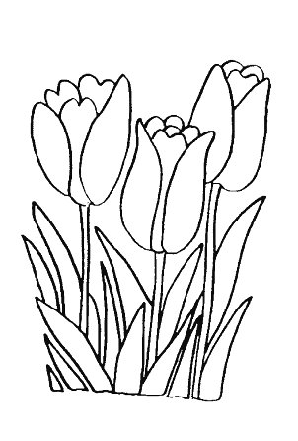

1. Koupili jsme pro babičku 3 červené tulipány a 2 krát více
žlutých. Kolik dostala babička žlutých tulipánů ?

__________________

_______________________________________________

2. Květy narcisů vybarvi žlutě. Kolik kvete na záhonu narcisů?
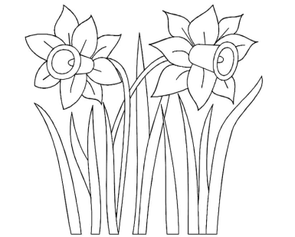

______________________

_________________________________________________

3. Vypočti.

3 . 2 = 3 . 3 = 1 . 3 =___
8 . 2 = 5 . 2 = 9 . 2 =___
4 . 3 = 2 . 2 = 7 . 3 =___
5 . 2 = 6 . 2 = 4 . 2 =___
8 . 3 = 5 . 3 = 6 . 3 =___
7 . 2 = 9 . 3 = 2 . 3 =___

Řešení:
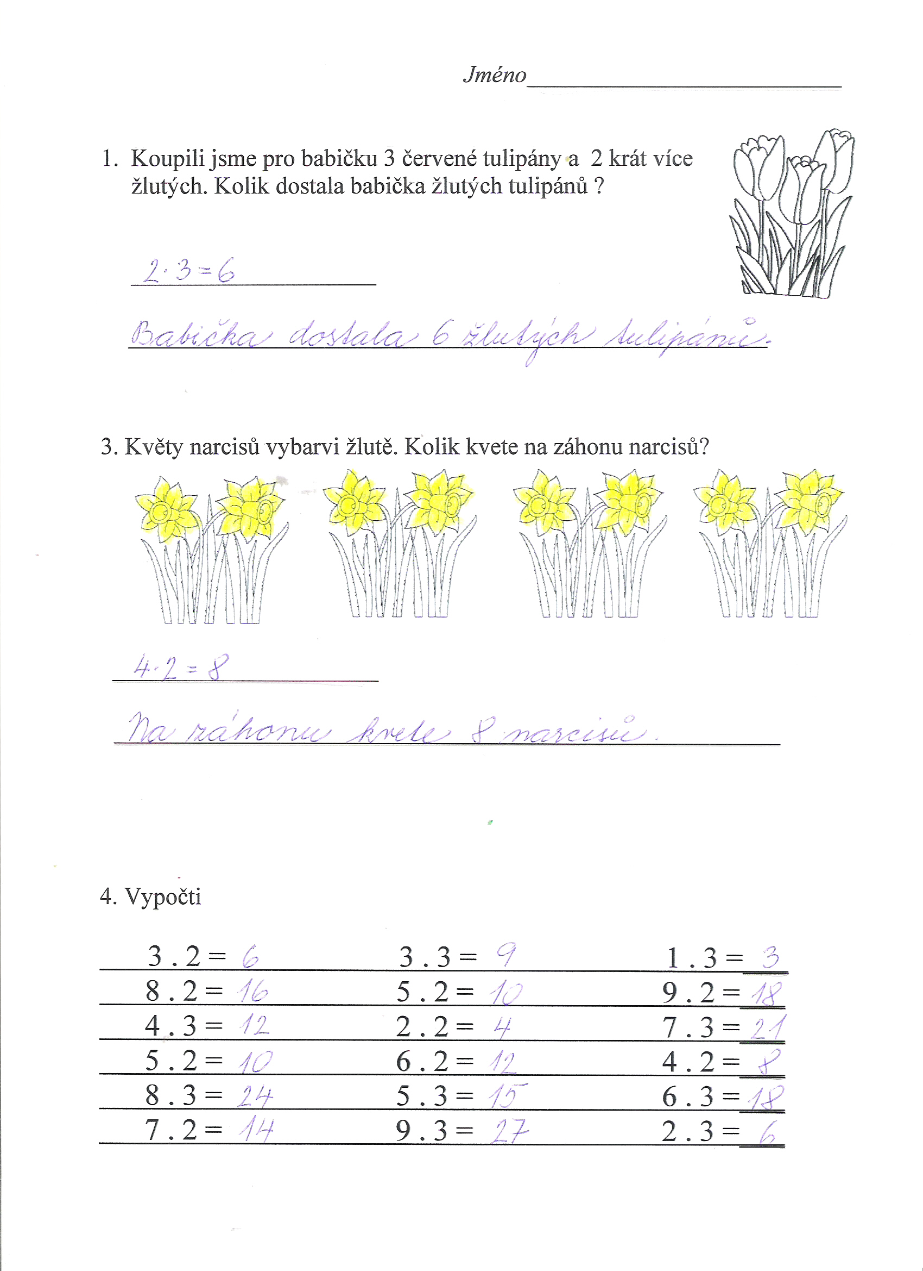

Použité obrázky: http://www.i-creative.cz/category/jarni-namety/

